网站架构

- 网站第一层有6个功能框架，点击各框架可进入对应具体内容
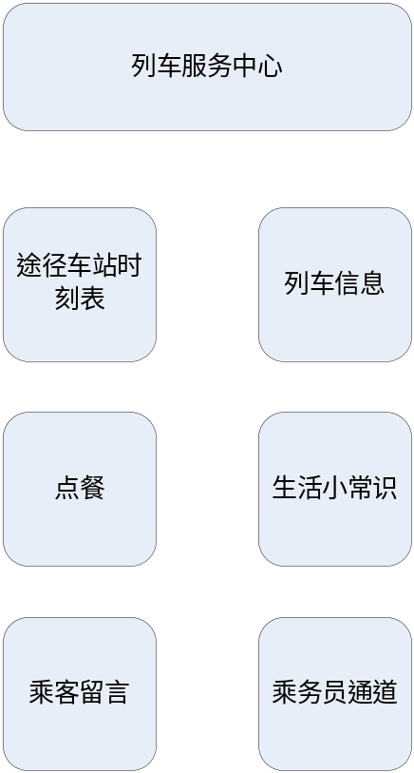

- 功能框的内容
  - 途经车站时刻表
      - 参考图形

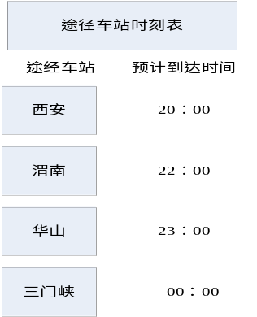
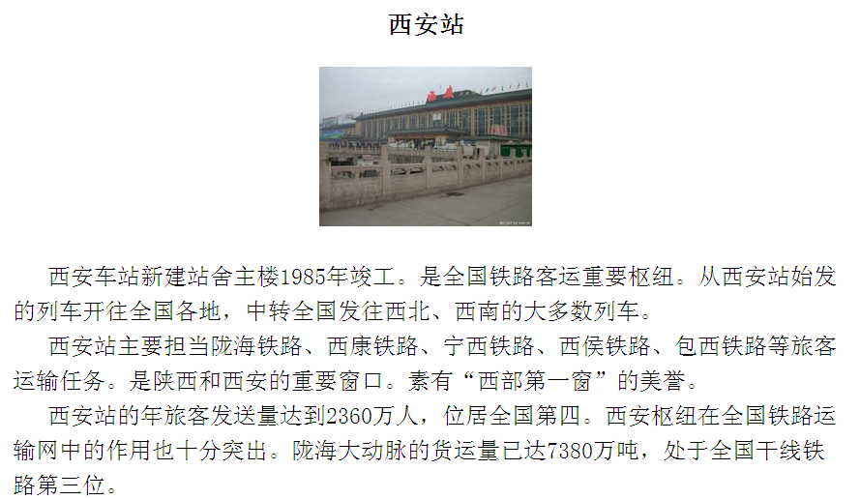
      - 要求
  - 各车站名字可点击进入相应车站介绍，例如点击西安站进入西安火车站介绍：
  - 图片和文中可编辑

  - 列车信息
该级包含本车次列车介绍以及一些通知信息，例如本车餐车车厢号，列车长室，无烟列车告知等

  - 点餐
乘客通过该页可以提交点餐信息及车厢，座位号，页面图示：
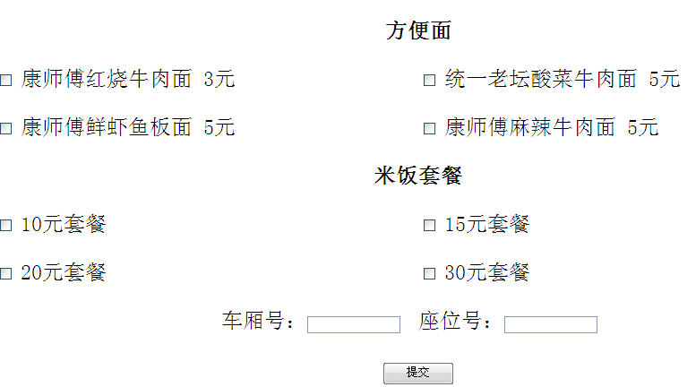
服务器端将乘车
  - 生活小常识
该项可分条列出一些小知识，小常识，贴近旅客


  - 2.5 乘客留言
乘客进入该框架后可以匿名或实名提交个人意见及建议，列车长可进行回复

  - 乘务员通道
乘务员内部管理通道，卧铺剩余床位上传，列车长查询统计结果。
进入该通道需要输入帐号及密码，列车员与列车长使用不同权限密码，列车员仅具有上传及查询单车厢功能，列车长可查询统计结果。

    - 乘务员通道一级页面：
铺位管理；
其他1；
其他2；
其他3；

      - 参考图形
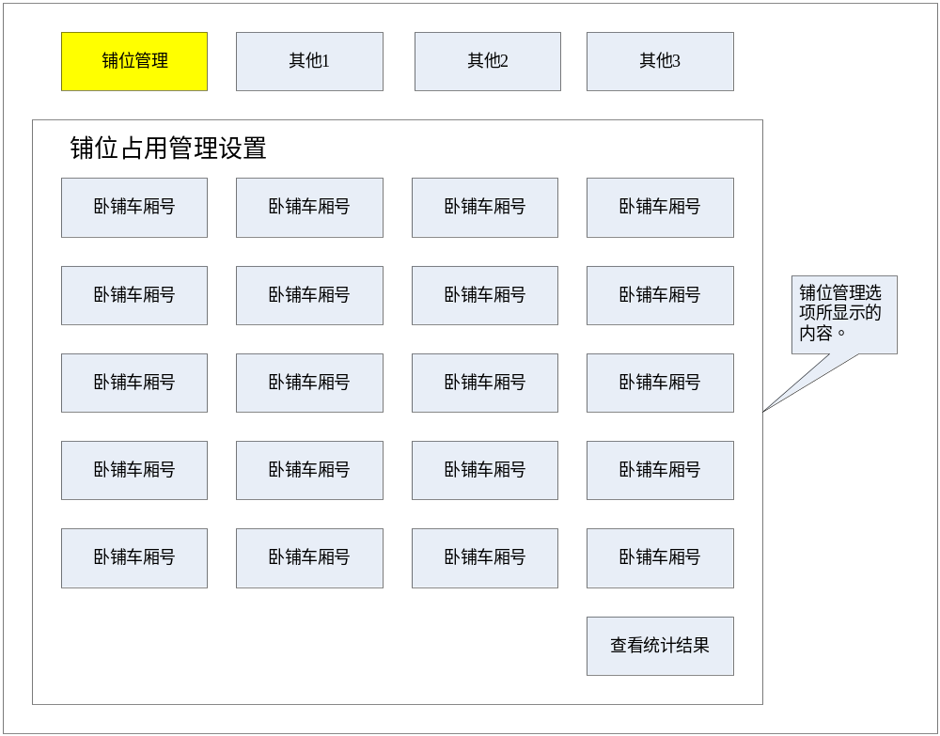

      - 要求
- 所有框为按键
- 所有框的名称可更改；并长期保留。

    - 乘务员通道二级页面：卧铺占用管理设置
点击一级页面的卧铺车厢号后进入“卧铺占用管理设置”乘务员通道二级页面。
      - 参考图形

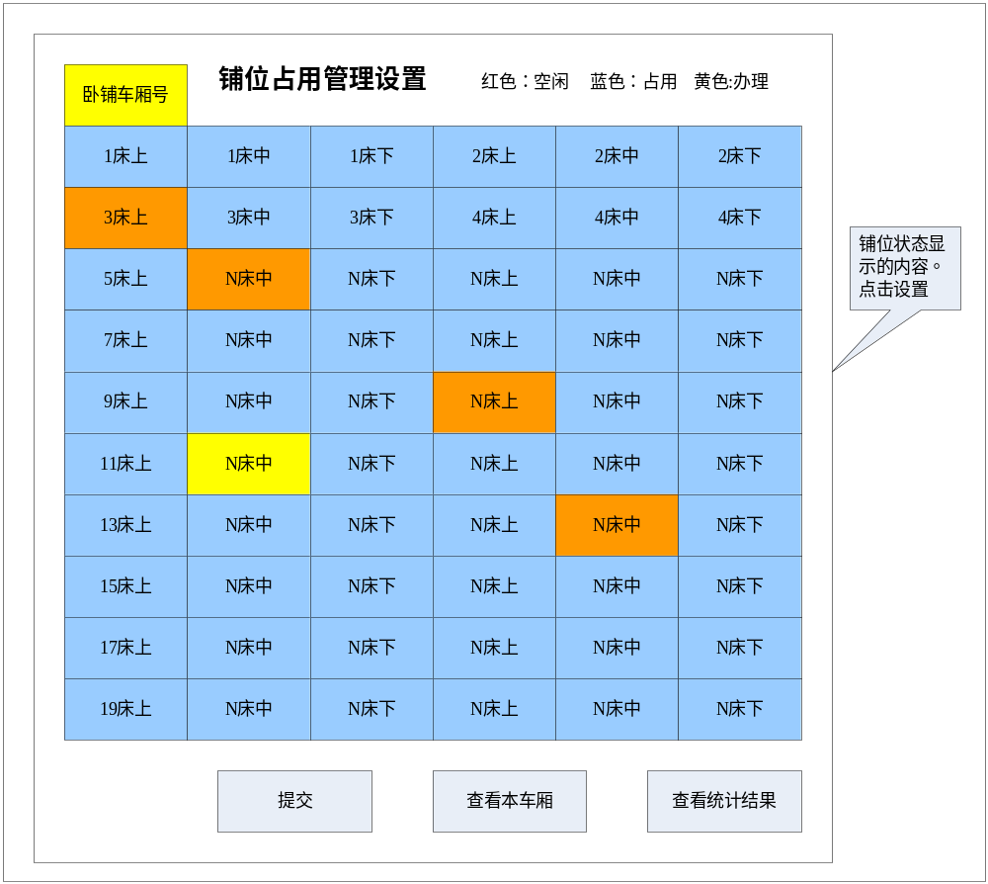

      - 要求
  - 只有列车长可查看统计结果，其余人员查看时提示权限不足；（通过用户名和密码权限区分）
  - 空闲状态用颜色区分，红色表示为空闲，蓝色表示为占用，黄舍表示正在办理。

  - 各床位均可选中和取消选中，选中床位代表床铺空余。列车启动20分钟内。列车员将本车厢情况上报。
提交：列车员提交本车厢空铺。床铺状态修改从1个--到全部车厢范围均可进行提交。
查看：根据选择车厢查询相应车厢。
统计结果：列车长查询统计结果。结果分为两部分：总剩余铺位数，并列出最多50个空铺。
  - 该页面卧铺状态通过点击转换。只能点击出空闲（红色）和占用（蓝色）两种状态。
空闲 转 占用；
正在办理 转占用；
占用 转空闲；
正在办理 不能转空闲；

    - 乘务员通道二级页面：铺位统计办理
点击一级页面的“查看统计结果”后进入“铺位统计办理”乘务员通道二级页面。
      - 参考图形
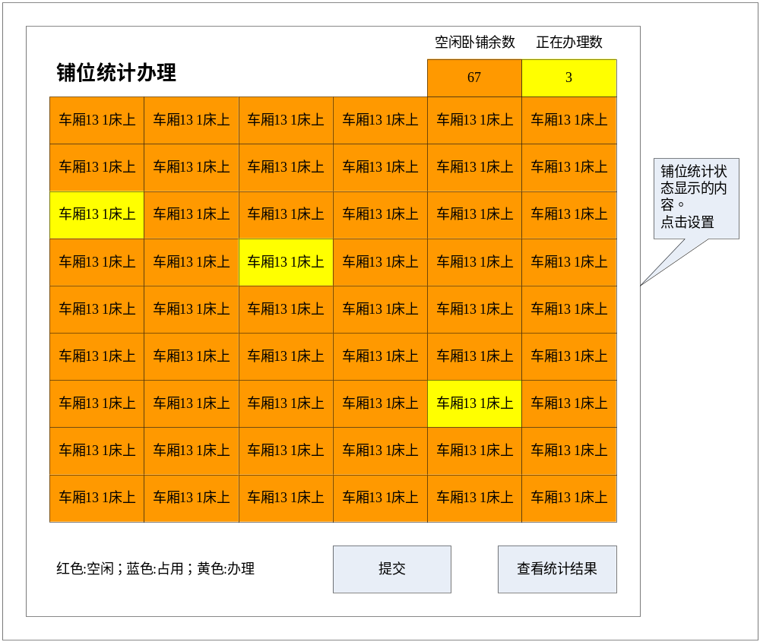

      - 要求
  - 只有列车长可查看统计结果，其余人员查看时提示权限不足；（通过用户名和密码权限区分）
  - 空闲状态用颜色区分，红色表示为空闲，蓝色表示为占用，黄舍表示正在办理。
  - 空闲卧铺余数只包括空闲卧铺，不包括正在办理卧铺。显示为红色。
  - 正在办理卧铺余数只包括正在办理卧铺。显示为黄色。
  - 该页面卧铺状态通过点击转换。只能是空闲（红色）和正在办理（黄色）两种状态。

- 总需求
  - 要满足在手机上登陆，点击设置和文字输入。
  - 更新要求
根据实际情况，网站内容需要可以在页面上更改，编辑。在服务器上修改。
- 车次号
- 沿途车站及到达时间
- 各车站的文字介绍及配图
- 列车信息及生活小常识里内容可以编辑修改
- 餐饮内容可以更改
- 乘客留言板块后台可以管理
- 编辑文字应简单便捷

